**به نام خدا**

**پروژه درس بازشناسی الگو**

**عنوان**

**مدل­سازی تنوعات محلی در کاربرد شناسایی گوینده مستقل از متن**

**استاد**

**آقای دکتر الماس گنج**

**تهیه کننده**

**شقایق رضا**

**بهمن 1393**

**فهرست**

1- مقدمه 1

2- مدل تنوعات کلی (TVM) و سیستم شناسایی گوینده ivector 4

3-مدل تنوعات محلی (LVM) 8

4- روش PLDA 12

5- دادگان و آزمایش­های انجام شده مقاله مرجع 14

6- دادگان مورد استفاده در این گزارش 15

7- نحوه پیاده­سازی این گزارش 16

8- آزمایش­های انجام شده در این گزارش 20

9- مراجع 21

# مقدمه

شناسایی گوینده[1] به تشخیص[2] یا تائید هویت[3] گوینده از سیگنال گفتار گفته می­شود. سيستم­هاي شناسايي گوينده معمولا از سه بخش اصلي استخراج ويژگي، مدل کردن گوينده و تصميم­گيري تشکيل مي­شوند. در شکل زیر بلوک دیاگرام یک سیستم شناسایی گوینده نمایش داده شده است:

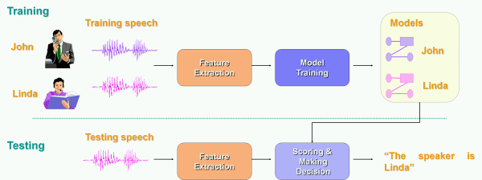

شکل: بلوک دیاگرام سیستم شناسایی گوینده.

در سیستم­های شناسایی گوینده معمول روش پایه استفاده از مدل گوسی برای مدلسازی هر گوینده است. مدل هر گوینده با تطبیق پارامترهای مدل گوسی از یک مدل گوسی جهانی (UBM) تطبیق یافته روی دادگانی از تعداد زیادی گوینده بدست می­آید از این رو به این روش GMM-UBM گفته می­شود. میزان تعلق داده تست به مدل گوسی گوینده هدف به عنوان امتیاز نهایی در نظر گرفته شده و با مقایسه این امتیاز با ترشولدی از پیش تنظیم شده (روی دادگان تنظیم پارامتر) در مورد هویت داده تست تصمیم­گیری می­شود [Reynold 2000]. در شکل زیر بلوک دیاگرام یک سیستم شناسایی گوینده به روش GMM-UBM نمایش داده شده است:

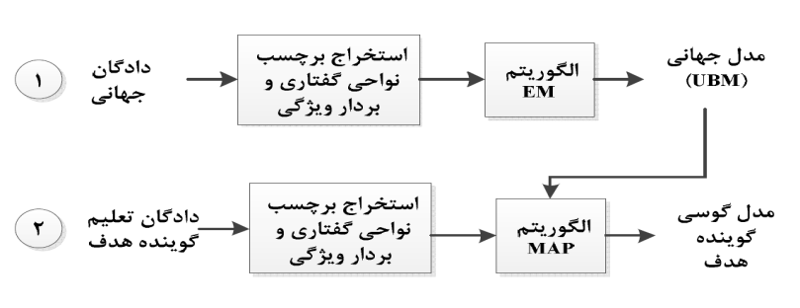

شکل: بلوک دیاگرام سیستم شناسایی گوینده GMM-UBM.

پس از ارائه روش GMM-UBM، سیستم­های مختلف دیگری برای بهبود این روش یا ارائه روشی جدید در زمینه شناسایی گوینده پیشنهاد شده است. بسیاری از این روش­ها مزیت چندانی نسبت به روش GMM-UBM نداشته و دقت و کیفیت شناسایی را به نحو مناسبی افزایش نداده است. از بین این روش­ها مشهورترین روش GSV-SVM است. در این روش مشابه روش GMM-UBM برای هر گوینده بک مدل مخلوط گوسی تطبیق یافته، سپس میانگین­های مولفه­های مخلوط گوسی در کنار هم قرار گرفته و نرمالیزه می­شود. بردار حاصل برداری با بعد زیاد است که به آن ابر بردار گوسی (GSV)[4] گفته می­شود. پس از استخراج ابر بردار گوسی از دادگان هر گوینده، از طبقه­بندی کننده SVM برای جداسازی دادگان هر گوینده از سایر گویندگان استفاده می­شود. این روش اشکالاتی از جمله کم بودن دادگان یک دسته SVM نسبت به دسته دیگر دارد. در مرحله تست نیز از امتیاز خروجی طبقه­بندی کننده SVM به عنوان میزان تعلق داده به گوینده خاص در نظر گرفته شده و با مقایسه این امتیاز با ترشولدی از پیش تنظیم شده در زمینه هویت گوینده تصمیم­گیری می­شود.

در سال 2007 آقای کنی[5] روشی را بر پایه تجزیه عوامل توام (JFA)[6] برای شناسایی گوینده ارائه کرد. در این روش ابر بردار گوسی به دو زیر فضای تنوعات گوینده[7] و سایر تنوعات مزاحم[8] (شامل تنوع زبان، کانال و ...) تجزیه می­شود. با حذف تنوعات مزاحم تصمیم­گیری در زیر فضای گوینده به نحو مناسب­تری صورت می­گیرد [kenny 2007].

در سال 2011 آقای دهک بر پایه ایده JFA روشی را به نام زیر فضای تنوعات کلی[9] پیشنهاد کرد. در این روش ابر بردارهای گوسی به زیر فضایی شامل کلیه تنوعات که زیر فضای تنوعات کلی نامیده می­شود نگاشت می­شود. در واقع ایده و روش عملکرد مشابه روش JFA است با این تفاوت که تجزیه عوامل صورت نمی­گیرد. بردار تولید شده در این زیر فضای تنوعات بردار شناسایی (ivector)[10] نامیده می­شود. این بردار که برداری با بعد و کم و طول ثابت است مبنای تصمیم­گیری قرار می­گیرد. در واقع روش استخراج ivector را می­توان به نحوی روشی برای استخراج ویژگی از فایل صوتی در نظر گرفت. حال این ویژگی را می­توان با روش­های مختلفی چون مدل گوسی مدل کرده و امتیاز دهی کرد یا یک طبقه­بندی کننده SVM را برای تشخیص گوینده هدف از سایر گویندگان به کار برد. یکی از روش­های معمول در این زمینه استفاده از معیاری ساده­ای چون فاصله کسینوسی بین ivector هاست. در این روش فاصله بین داده تست و گوینده هدف و مقایسه آن با ترشولد معیار تصمیم­گیری است. این روش که ivector-cosine distance نامیده می­شود روشی ساده ولی با کیفیت مناسب است که در اکثر مقالات به روز مورد استفاده قرار می­گیرد [dehak 2011] و با توجه به اینکه کیفیت این روش به میزان قابل توجهی از روش GMM-UBM و سایر روش­های مطرح دیگر بهتر است، این روش به عنوان روش معمول در زمینه شناسایی گوینده به حساب می­آید و در اکثر سیستم­های شناسایی گوینده به روز از همین روش استفاده می­شود.

برای بهبود کارایی روش ivector روش PLDA برای حذف تنوعات ناخواسته از این زیر فضای جدید مورد استفاده قرار گرفته است. در این روش بردار ivector به دو زیر فضای تنوعات گوینده و تنوعات ناخواسته تقسیم بندی می­شود. در صورتی که توزیع ivector ها گوسی فرض شود این روش G-PLDA نامیده می­شود. در برخی از مقالات توزیع گوسی را نامناسب دانسته و از توزیع tstudent برای پارامترها استفاده شده است به این روش HT-PLDA گفته می­شود. در برخی از مقالات از روشی دیگر تحت عنوان مدل دو کوواریانسی[11] استفاده شده است. ولی در مقالات جدید اشاره شده که در صورت نرمالیره طولی کردن ivector ها می­توان توزیع آنها را با تقریب مناسبی گوسی در نظر گرفته و از G-PLDA جوابی بهتر از سایر روش­های PLDA بدست آورد. از این رو در اکثر مقالات جدید از روش ivector-GPLDA به عنوان روش برتر در زمینه شناسایی گوینده استفاده می­شود.

در این گزارش علاوه بر بیان جزئیات مسئله شناسایی گوینده در زیر فضای تنوعات کلی و PLDA، روش جدید پیشنهاد شده به نام زیر فضای تنوعات محلی در مقاله آقای چن [Chen 2014] مورد بررسی قرار گرفته و جزئیات این روش هم در گزارش آورده شده است. در نهایت هر دو روش مدلسازی تنوعات کلی ([12]TVM) و مدلسازی تنوعات محلی (LVM[13]) مورد پیاده­سازی قرار گرفته است.

# مدل تنوعات کلی (TVM) و سیستم شناسایی گوینده ivector

روش زیر فضای تنوعات کلی برداری با بعد کم و طول ثابت را تولید می­کند که شامل تنوعات گوینده و سایر تنوعات ناخواسته است. در واقع ivector بیانی ف­­­­شرده از ابر بردار گوسی یک داده گفتاری است که به راحتی می­توان در این زیر فضای با بعد کم روش­هایی چون [14]LDA، WCCN[15] و PLDA[16] را اعمال کرد. کاهش بعد را می­توان به روش­های مختلف غیر احتمالاتی[17] مثل PCA انجام داد ولی در روش تنوعات کلی، استخراج بردار با بعد کم ivector با استفاده از مدل احتمالاتی با متغیرهای پنهان انجام می­شود. یک مزیت این روش این است که علاوه بر اینکه ivcetor با محاسبه میانگین پسین متغیرهای پنهان محاسبه می­شود، کوواریانس پسین نیز که عدم قطعیت تخمین را نشان می­دهد محاسبه می­گردد. مدلسازی متغیرهای پنهان در کاربردهای پردازش گفتار عمدتا به یکی از دو روش PCA آماری و تجزیه عوامل[18] صورت می­گیرد. روش JFA و روش استخراج ivector در واقع مشتقاتی از روش تجزیه عوامل کلاسیک است که در آن اتصالات بیشتری بین متغیرهای پنهان و فریم­ها و مولفه­ها وجود دارد.

**2-1- بردار شناسایی (ivector)**

در روش ivector فرض اساسی این است که رشته بردارهای ویژگی یک فایل گفتار (Or) از یک مدل GMM وابسته به داده تولید شده است. ابر بردار میانگین هر داده (mr) توسط زیر فضای با بعد کم T با مبدا µ به صورت زیر تعریف می­شود:



ماتریس T، ماتریس تنوعات کلی است که تنوعات گوینده و سایر تنوعات ناخواسته دادگان تعلیم را مدل می­کند. سپس ivector با محاسبه میانگین پسین متغیر پنهان wr (بیان­کننده تنوعات گوینده و سایر تنوعات داده) محاسبه می­شود. در اینجا r اندیس مربوط به داده تست است که متغیر پنهان جداگانه­ای را برای هر داده را اختصاص می­دهد. رنک ماتریس T و بعد ivector خیلی کمتر از بعد ابربردار میانگین در نظر گرفته می­شود. بدین ترتیب روش زیر فضای تنوعات کلی بهترین زیر فضایی را که به نحو بهینه تنوعات کانال و گوینده را بیان می­کند، پیدا می­کند. بنابراین استخراج ivector را می­توان اجرای یک روش تجزیه عوامل به هدف کاهش بعد در نظر گرفت.

**2-2- مدلسازی تنوعات کلی (TVM)**

در شکل زیر روش TVM به شکل یک مدل گرافیکی احتمالاتی نمایش داده شده است. در این شکل C تعداد مولفه­های گوسی و cµ و c∑ بردارهای میانگین و کوواریانس گوسی cام است. می­توان ماتریس تنوعات کلی **(**T) را به عوامل وابسته به هر مولفه گوسی تجزیه کرد:

$$T=[T_{1}^{T},T_{2}^{T},…T_{c}^{T}]$$

در این شکل مشاهدات بردارهای ویژگی صوتی (ot) است که با دایره­های توپر نمایش داده شده است. جعبه مستطیلی شکل دور دوایر، نشان می­دهد که Nrc تعداد بردارهای مشاهده از گوسی c ام در داده r ام موجود است.



در این شکل R تعداد کل دادگان و C تعداد مولفه­های گوسی ا­­­­ست. جعبه بیرونی­تر نشان می­دهد که همین پروسه برای سایر مولفه­های گوسی روی تمامی بردارهای مشاهده شده ($\left\{o_{1},…,o_{N_{r,c}}\right\},o_{r}=\bigcup_{∀c}{o_{r,c}}$) اجرا می­شود.



شکل: مدل گرافیکی احتمالاتی برای مدل تنوعات کلی (TVM).

یکی از مهمترین ویژگی­های مدل تنوعات کلی (TVM) و تجزیه توام عوامل (JFA) تساوی توزیع مشاهدات برای هر متغیر پنهان در فریم­ها و گوسی­ها است. در مدل TVM متغیر پنهان wr در مشاهدات ot وابسته به یک گوسی و به ازای مولفه­های مختلف مدل مخلوط گوسی یکسان است. این موضوع در شکل به صورت نمایش wr خارج از دو جعبه مربوط به مشاهدات و گوسی­ها نمایش داده شده است. همانطور که ملاحظه می­شود در نگارش ریاضی نیز اندیس گوسی c ام از متغیر پنهان wr حذف شده است. یکسان فرض کردن متغیر پنهان به ازای گوسی­های مختلف و فریم­های مختلف بر اساس این فرض است که کانال و گوینده هر فایل گفتاری ثابت است.

در مدل TVM تابع درست­نمایی به صورت زیر با توجه به مدل گرافیکی نمایش داده شده نوشته می­شود:



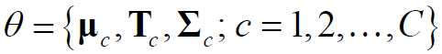

در این رابطه برای متغیر پنهان توزیع پیشین[19] نرمال (wr~N(o,I)) در نظر گرفته شده است. پارامتر θ نیز پارامترهای مجهول مدل است که به طور معمول برای بردارهای میانگین و ماتریس­های کوواریانس از مدل UBM استفاده می­شود و با وجود اینکه می­توان آنها را نیز در فرآیند بهنیه­سازی تخمین زد ولی معمولا ثابت (و برابر پارامترهای مدل UBM) فرض می­شود. بنابراین تنها پارامتری که باید تخمین زده شود ماتریس­های Tc است. از کنار هم قرار گرفتن این ماتریس­ها، ماتریس نگاشت به فضای ivector در روش TVM ساخته می­شود.

در رابطه تابع درست­نمایی مدل TVM فرض بر این است که تعلق هر فریم به مولفه­های گوسی معلوم است. در عمل این اطلاعات را در مدل با محاسبه آمارگان مرتبه صفر و یک استخراج شده از مدل UBM وارد می­کنند. رابطه محاسبه آمارگان مرتبه صفر و یک در زیر آورده شده است:



در این رابطه ${ π}_{t}^{(c)}$ احتمال تعلق فریم yt به گوسی c ام است.

با در نظر گرفتن یک داده گفتاری Or، هر فریم ot را تولید شده از توزیع گوسی مستقلی فرض می­کنیم. بردار ivector استخراج شده از این داده را میانگین پسین متغیر پنهان wr در نظر می­گیریم. با این فرض فرمول محاسبه ivector به صورت زیر است:



در این رابطه $L_{r}^{-1}$ کوواریانس پسین است:



در این روابط Nr,c و Fr,c آمارگان مرتبه صفر و یک گوسی c ام است. در اینجا میانگین و کوواریانس پسین با جمع روی C مخلوط گوسی و wr مشترک (به دلیل یکسان فرض کردن اثر کانال و گوینده در تمام مولفه­های گوسی) برای تمام مولفه­های گوسی بدست آمده است. اگر F را بعد فضای ویژگی و J را بعد زیر فضای تنوعات کلی در نظر بگیریم، ماتریس T ماتریسی CF×J بعدی است که دارای C زیر ماتریس F×J بعدی است.

# مدل تنوعات محلی (LVM)

همانطور که پیشتر عنوان شد روش JFA و روش استخراج ivector در واقع مشتقاتی از روش تجزیه عوامل کلاسیک است که در آن اتصالات بیشتری بین متغیرهای پنهان و فریم­ها و مولفه­ها وجود دارد. در مقاله [Chen 2014] محل این اتصال از متغیرهای پنهان به ماتریس نگاشت مولفه­های گوسی منتقل شده است. این روش که مدلسازی تنوعات محلی (LVM) نامیده شده، عوامل مربوط به تنوعات محلی مرتبط با هر گوسی در فضای صوتی را استخراج می­کند. در این روش دو تغییر در مدل TVM ایجاد شده است. اول حذف یکسان بودن متغیر پنهان برای گوسی­های مختلف و دوم یکسان فرض کردن ماتریس نگاشت در مولفه­های گوسی.

استخراج ماتریس نگاشت به دلیل اتصال اضافی پارامترهای فرض شده در روش LVM نسبت به روش TVM مشکل­تر است. بدین دلیل پارامترهای مدل با استفاده از الگوریتم تکراری EM برای بهنیه­سازی تابع درست­نمایی بدست می­آید. در ادامه جزئیات این روش بیان می­شود.

3-1- روابط بهینه­­سازی مدل LVM و بردار تنوعات محلی

همانطور که ذکر شد ایده اصلی روش LVM استخراج تنوعات محلی برای هر مولفه گوسی است با این فرض که هر مولفه از مدل UBM به یک آوا (یا شبه آوا) مرتبط است. بدین منظور برای هر مولفه گوسی یک متغیر پنهان در نظر گرفته شده است. در شکل زیر مدل تنوعات محلی به صورت یک مدل گرافیکی نمایش داده شده است. تفاوت اصلی این شکل با مدل TVM این است که دایره بیانگر متغیر پنهان در این شکل درون جعبه مستطیلی دوم قرار گرفته است. با این تغییر در شکل مدل گرافیکی در واقع برای هر مولفه گوسی متغیر پنهان متفاوتی (wr,c) تخصیص یافته است.



شکل: مدل گرافیکی روش LVM [Chen 2014].

بدین صورت عامل مشترک بین مولفه­های گوسی حذف شده و تابع درست­نمایی به صورت زیر تغییر پیدا می­کند:



بدین ترتیب متغیر پنهان wr,c  به طور جداگانه برای هر گوسی مارجینالایز می­شود.

با توجه به اینکه هر مولفه گوسی متغیر پنهانی جداگانه دارد، توزیع پسین به طور جداگانه تخمین زده می­شود. می­توان نشان داد که متغیرهای پنهان توزیع پسینی نرمال با میانگین و کوواریانس زیر دارند:





مشابه رابطه 3 فرض می­کنیم که متغیر پنهان توزیع احتمال پیشین نرمال N(0,I) دارد. برخلاف رابطه 4 برای هر مشاهده Or، به جای یک احتمال، C توزیع پسین مختلف محاسبه می­شود.

با مقایسه رابطه 4 و 7 ملاحظه می­شود که جمع آمارگان انجام شده در رابطه 4 به دلیل یکسان بودن متغیر پنهان برای مولفه­های گوسی مختلف است و این تساوی در رابطه 7 وجود ندارد.

مسئله اصلی در روش LVM یکسان بودن ماتریس نگاشت در مولفه­های مختلف گوسی است (Tc=V). بدین ترتیب متغیرهای پنهان مربوط به مولفه­های مختلف (${\left\{w_{r,c}\right\}}_{c=1}^{C}$) محورهای یکسانی ($\left\{v_{1},v_{2},…,v_{J}\right\}$) خواهند داشت. بدین ترتیب میانگین پسین متغیر­های پنهان (r,cτ) در زیر فضایی یکسان قرار خواهند گرفت. میانگین پسین در واقع بیانگر ویژگی­های محلی مشاهدات صوتی است که به یک گوسی خاص تعلق یافته است. اگر بعد بردار میانگین پسین را J (برابر با تعداد ستون­های ماتریس V) در نظر بگیریم، بردارهای تنوعات محلی به صورت زیر تعریف می­شود:



در این رابطه c(j)τ ،j امین عنصر مربوط به بردار میانگین پسین گوسی c ام است. در رابطه فوق برای اختصار روابط اندیس r حذف شده است. پس برای هر داده تعداد J بردار تنوعات محلی به بعد C خواهیم داشت. در نتیجه بردار تنوعات jρ بیانگر اطلاعات صوتی دریافت شده از C مولفه گوسی با نگاشت بر محور vj است. پس از آنجا که هر مولفه گوسی را مرتبط با اطلاعات آوایی متفاوتی در نظر گرفته­ایم، بردار تنوعات محلی (jρ) بیانگر کل اطلاعات آوایی در جهتی خاص است.

3-2- تخمین ماتریس نگاشت روش LVM

مشکل روش LVM در مرحله محاسبه ماتریس نگاشت V است. در این مقاله نیز مشابه بسیاری از روش­های دارای متغیر پنهان از الگوریتم EM استفاده شده است. بدین منظور به جای عبارت درست­نمایی تابع کمکی زیر بیشینه می­شود:



با صفر قرار دادن مشتقات داریم:



برای محاسبه V و ساده­سازی عبارات ماتریس کوواریانس (c∑) قطری فرض شده است. با این فرض ماتریس V به صورت زیر محاسبه می­شود:





در این رابطه ai ، i امین ردیف ماتریس زیر است:



روابط 12 و 13 مرحله M الگوریتم EM را تشکیل می­دهد.

# روش PLDA

در این مقاله برای حذف تنوعات ناخواسته از اطلاعات گوینده و امتیاز دهی نهایی از روش G-PLDA استفاده شده است. در ادامه روش PLDA به کار رفته در روش ivector معمول (روش TVM) و سپس PLDA به کار رفته در روش تنوعات محلی (LVM) معرفی شده است.

**4-1- مدلسازی و امتیازدهی با PLDA در روش TVM**

در روش PLDA، بردار ivector (w) به صورت زیر مدل می­شود:



در این رابطه m بردار میانگین ivector ها، y و z به ترتیب بردارهای تصادفی مربوط به تنوعات گوینده و کانال است. این دو بردار مستقل با توزیع نرمال در نظر گرفته می­شود. تنوعات گوینده با V و تنوعات کانال با D مدل شده است. برای امتیازدهی دو ivector (wj و wi) نسبت LLR یکسان بودن گویندگان دو بردار بر متفاوت بودن گویندگان دو بردار به صورت زیر بدست می­آید. این نسبت به عنوان امتیاز نهایی مورد استفاده قرار می­گیرد:



این رابطه حل بسته­ای به صورت زیر دارد:

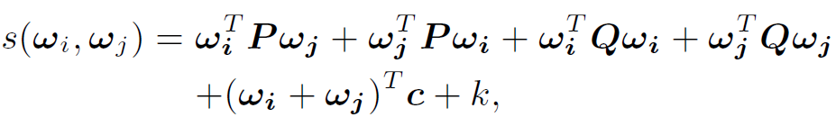

پارامترهای این رابطه عبارتند از:

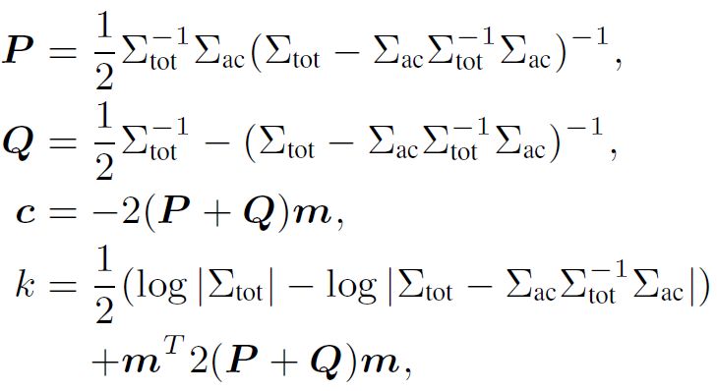

پارامترهای مدل PLDA تولید کننده (m، Vو ∑) با استفاده از روش بیشینه کردن درست­نمایی (ML) بهینه می­شود:



در رابطه فوق k اندیس گوینده و l اندیس ivector است. رابطه فوق به طور معمول با استفاده از روش EM بهینه­سازی می­شود [Rohdin 2014].

4-1- **مدلسازی و امتیازدهی با PLDA در روش LVM**

همانطور که عنوان شد در روش LVM تعداد J بردار تنوعات محلی برای هر فایل گفتاری بدست می­آید. در مقاله مرجع از روشی بسیار ساده استفاده کرده است یعنی ابتدا روی دادگان تعلیم PLDA تعداد J مدل PLDA مجزا تعلیم داده می­شود. در مرحله تست نیز از هر داده تست J، بردار تنوعات محلی استخراج و J عدد مدل PLDA و J بردار امتیاز بدست می­آید. متوسط این J امتیاز به عنوان امتیاز نهایی در نظر گرفته شده است. بر اساس مدل PLDA برای بردار تنوعات محلی jρ چگالی زیر در نظر گرفته می­شود:



در این رابطه jµ میانگین کلی بردار تنوعات محلی j ام و ماتریس­های Fj و Gj ماتریس­های نگاشت به زیر فضای گوینده و کانال و j∑ ماتریس تنوعات باقیمانده است. بنابراین پارامترهای PLDA عبارتند از:

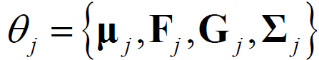

در این حالت هم برای تصمیمم­گیری نهایی از رابطه لگاریتم درست­نمایی (LLR) زیر استفاده می­شود:



روابط صورت و مخرج رابطه فوق با استفاده از رابطه 14 محاسبه می­شود.

# دادگان و آزمایش­های انجام شده مقاله مرجع [Chen 2014]

آزمایش­های مقاله روی دادگان NIST2008 و NIST2010 انجام شده و از معیار خطای CDET و EER استفاده شده است. بردار ویژگی استخراجی MFCC با بعد 57 است. تعداد مولفه­های گوسی 512 و بعد زیر فضای روش TVM برابر 400 و روش LVM برابر 57 در نظر گرفته شده است. در جدول زیر نتایج آزمایش­های مقاله مرجع به تفکیک برای دو جنس زن و مرد آورده شده است:

جدول: مقایسه نتایج روش TVM و LVM [Chen 2014].

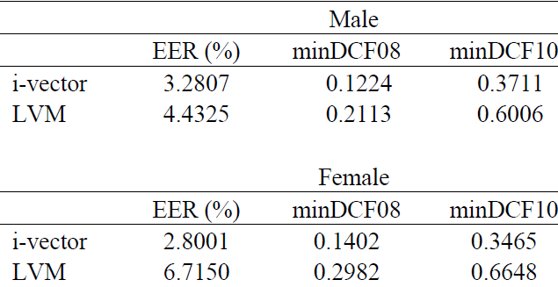

# دادگان مورد استفاده در این گزارش

برای پیاده­سازی آزمایشات از دادگان NIST2004 استفاده شده است. این دادگان شامل 296 گوینده مختلف و به زبان انگلیسی است. دادگان تلفنی است و از هر گوینده حداقل 8 داده با طول یک دقیقه موجود است. طول این دادگان حدودا 5 دقیقه بود ولی برای سرعت در اجرای آزمایش­ها به یک دقیقه کاهش داده شد. دادگان به صورت زیر دسته بندی شده است:

* دادگان تعلیم مدل UBM: از حدود 85 گوینده (و در مجموع 850 فایل) برای تعلیم مدل گوسی جهانی استفاده شده است. همان­طور که در زیر بخش­های قبل عنوان شد از پارامترهای این مدل در مرحله استخراج آمارگان مرحله صفر و یک برای استخراج زیر فضای تنوعات کلی و محلی استفاده می­شود.
* دادگان تعلیم مدل PLDA: از 200 گوینده از دادگان NIST2004 برای تعلیم مدل PLDA استفاده شده است. به طور کلی همان­طور که در زیر بخش قبل نیز ذکر شد مدل PLDA برای تعلیم توزیع ivector ها و جداسازی زیر فضای تنوعات ناخواسته استفاده می­شود و برای تعلیم آن نیاز به دادگانی با تعداد گوینده زیاد و از هر گوینده چندین نمونه فایل است.
* دادگان تعلیم و تست مدل گویندگان هدف: ده گوینده مختلف از این مجموعه داده به عنوان گویندگان هدف در نظر گرفته شده است. از هر گوینده یک داده برای تعلیم و هفت داده دیگر برای تست در نظر گرفته شده است. دادگان تست گویندگان هدف دادگانی است که سیستم شناسایی گوینده در بهترین حالت باید کلیه آنها را قبول کند (تشخیص هویت دهد).
* دادگان غیر هدف: تعداد 200 فایل از دادگان NIST2003 به زبان انگلیسی به عنوان دادگان غیر هدف در نظر گرفته شده است. دادگان غیر هدف دادگانی است که سیستم شناسایی گوینده باید در بهتری حالت کلیه آنها را رد کند.

در آزمایش­های انجام شده در این گزارش هدف محاسبه خطای جداسازی هر یک از دادگان گویندگان هدف از 200 گوینده غیر هدف است.

# نحوه پیاده­سازی این گزارش

در این زیر بخش مراحل انجام شده در پیاده­سازی الگوریتم­های TVM، LVM و PLDA و بخشی از کدهای مورد استفاده قرار گرفته در پیاده­سازی­ها شرح داده شده است:

مرحله 1: استخراج ویژگی:

مرحله اول استخراج ویژگی از هر فایل گفتاری است. از هر 10 میلی ثانیه از هر فایل گفتاری یک بردار ویژگی MFCC 13 بعدی به همراه مشتقات اول و دوم آن استخراج شده است. برای بهبود این ویژگی­ها روش­های نرمالیزه کردن بردار ویژگی چون نرمالیزه کردن به میانگین (CMN)، نرمالیزه کردن به واریانس (CVN) و فیلتر کردن رستا (RASTA) اعمال شده است. این بخش تسط برنامه MFCC.exe انجام می­شود.

مرحله 2: استخراج برچسب نواحی گفتاری:

از هر فایل گفتاری باید بخش­های بدون اطلاعات گوینده (سکوت) حذف شود. از این رو از یک برنامه

تشخیص نواحی گفتاری که برمبنای انرژی گفتار کار می­کند استفاده شده است. برای اجرای این بخش از برنامه VAD.exe استفاده شده است. بلوک دیاگرام دو مرحله فوق در شکل زیر نمایش داده شده است:

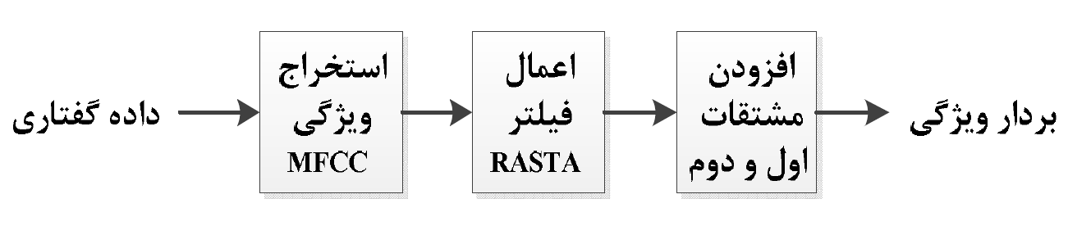

مرحله 3: تعلیم مدل گوسی جهانی (UBM)

با استفاده از ویژگی­ها و برچسب­های استخراج شده از دادگان اختصاص یافته برای تعلیم مدل جهانی یک مدل مخلوط گوسی با 512 مولفه تعلیم داده می­شود. این بخش با استفاده از جعبه­ابزار ALIZE و با استفاده از زیر برنامه TrainWorld.exe انجام شده است.

مرحله 4: استخراج آمارگان مرتبه صفر و یک

در هر دو روش TVM و LVM ابتدا از هر داده گفتاری آمارگان مرتبه صفر و یک استخراج می­شود. این آمارگان بعدا در مرحله استخراج تنوعات مورد استفاده قرار می­گیرد. این بخش با استفاده از زیر برنامه make_suf_state_enroll.m انجام می­شود.

مرحله 5: استخراج ماتریس نگاشت

در هر دو روش TVM و LVM استخراج ماتریس نگاشت توسط الگوریتم تکراری EM انجام می­شود. البته جزئیات روابط متفاوت است. در روش TVM این بخش توسط زیر برنامه estimate_y_and_v.m انجام می­شود. در روش LVM این بخش توسط زیر برنامه estimate_T.m انجام می­شود.

مرحله 6: استخراج بردار تنوعات

پس از تعلیم ماتریس نگاشت در روش TVM از هر داده یک بردار تنوعات استخراج می­شود. این کار با استفاده از همان زیر برنامه استخراج ماتریس نگاشت یعنی estimate_y_and_v.m صورت می­گیرد. در روش LVM ماتریس تنوعات داریم زیرا برای هر یک از J زیرفضا یک بردار C بعدی (C تعداد مولفه­های گوسی) بدست می­آوریم.تعداد J عدد بردار تنوعات روش LVM با استفاده از زیر برنامه estimateLVM.m انجام می­شود.

برای پیاده­سازی روش TVM از کدهای پژوهشگاه Idiap کشور سوئیس استفاده شده است که به طور رایگان قابل دانلود است [http://www.idiap.ch/software/bob]. ولی برای اجرای روش LVM زیر برنامه­های مختلفی نوشته شده است. که در انتهای گزارش آورده شده است.

مرحله 7: تعلیم مدل PLDA

برای تعلیم مدل PLDA در هر دو روش TVM و LVM ابتدا از کلیه دادگان تعلیم PLDA، بردار تنوعات استخراج می­شود. سپس این دادگان به برنامه PLDA_Train.m داده شده و مدل PLDA بدست می­آید. فقط در روش LVM این کار به تعداد J عدد بردار تنوعات محلی تکرار می­شود و برای هر زیر فضا PLDA ­­­­جداگانه تعلیم داده می­شود. برای اجرای روش PLDA از برنامه­های آقای Elder [Elder 2007] استفاده شده است که قابل دانلود از آدرس زیر است:

http://web4.cs.ucl.ac.uk/research/vis/pvl/index.php?option=com_content&view=article&id=108:plda-source-code&catid=49:downloads&Itemid=62

مرحله 8: اعمال روش PLDA

برای امتیازدهی داده تست ابتدا بردار تنوعات به هر یکی از دو روش TVM و LVM استخراج شده و به مدل PLDA تعلیم داده شده داده می­شود. با استفاده از زیر برنامه PLDA_Verification.m یک مقدار امتیاز برای تعلق یا عدم تعلق دو بردار تنوع به یک گوینده محاسبه و به عنوان امتیاز داده تیت به گوینده مورد نظر در نظر گرفته می­شود.

مرحله 9: تصمیم­گیری

برای محاسبه نقطه EER کلیه امتیازهای مربوط به دادگان تست گوینده هدف و دادگان تست غیر هدف به مدل گوینده هدف به زیر برنامه ThersholdFinding.m داده شده و ترشولدی بهینه برای قبول یا رد امتیاز بدست می­آید. این ترشولد در محلی تنظیم می­شود که FA و FR سیستم تقریبا یکسان باشد. در شکل زیر نحوه تصمیم­گیری بر مبنای مقایسه با ترشولد رد یک سیستم شناسایی گوینده نمایش داده شده است:

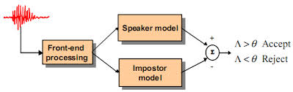

همانطور که ذکر شد تصمیم­گیری بر مبنای مقایسه امتیاز با ترشولد انجام می­شود. در واقع مطابق شکل زیر انتظار داریم توزیع امتیازهای گوینده هدف و impostor به میزان قابل ملاحظه­ای قابل تفکیک باشد.

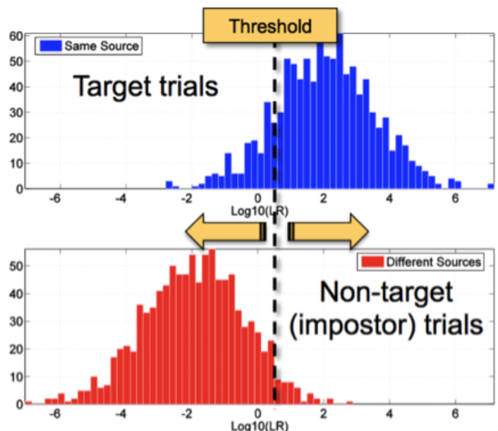

نقطه EER نیز از محل تقاطع منحنی­های زیر بدست می­آید:

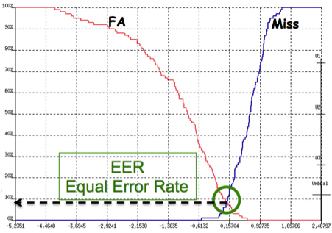

# آزمایش­های انجام شده در این گزارش

شرایط آزمایش­ها:

* در هر دو روش TVM و LVM از هر فایل گفتاری یک بردار ویژگی 13 بعدی MFCC به همراه مشتقات اول و دوم آن (در مجموع 39 بعد) استخراج شده است.
* مدل گوسی جهانی (UBM) با 256 مولفه تعلیم یافته است.
* بعد زیر فضای تنوعات کلی (بردار ivector) در روش TVM برابر 100 و بعد زیر فضای تنوعات محلی در روش LVM برابر 50 در نظر گرفته شده است.
* معیار خطا بر حسب خطای EER گزارش شده است. خطای EER محلی است که [20]FA (دادگان غیر هدفی که هدف تشخیص داده شده) و FR[21] (دادگان هدفی که رد شده) برابر است. خطای EER جمع این دو مقدار تقسیم بر دو است. در این گزارش برای هر یک از ده گوینده هدف خطای EER به طور مجزا محاسبه و متوسط آنها به عنوان معیار مقایسه نتایج در نظر گرفته شده است.

در جدول زیر نتایج آزمایش­های انجام شده با استفاده از دو روش TVM و LVM با تصمیم­گیری با PLDA آورده شده است:

جدول: نتایج آزمایش­های انجام شده در این گزارش به دو روش TVM-PLDA و LVM-PLDA.

|  |  |  |
| --- | --- | --- |
| گوینده هدف | EER به روش TVM-PLDA | EER به روش LVM-PLDA |
| گوینده 1 | 5.16 | 11.62 |
| گوینده 2 | 13.41 | 17.56 |
| گوینده 3 | 0.46 | 2.21 |
| گوینده 4 | 9.58 | 14.36 |
| گوینده 5 | 4.79 | 6.78 |
| گوینده 6 | 4.74 | 9.46 |
| گوینده 7 | 4.94 | 7.35 |
| گوینده 8 | 5.21 | 7.21 |
| گوینده 9 | 4.77 | 8.69 |
| گوینده 10 | 6.19 | 10.41 |
| متوسط خطای گویندگان هدف | 5.93 | 9.56 |

مراجع

[1] Chen, L., Lee, K., Ma, B., Gue, W., Li, H., Dai, L., LOCAL VARIABILITY MODELING FOR TEXT-INDEPENDENT SPEAKER VERIFICATION, Odysee 2014.

[2] D., Reynolds, T., Quatieri and R., Dunn, “Speaker Verification Using Adapted Gausiian Mixture Models”, Digital Signal Processing, 2000.

[3] P. Kenny, G. Boulianne, P. Ouellet,­­­­­­­ and P. Dumouchel,“Speaker and session variability in GMM-Based speaker verification,”IEEE Trans. Audio Speech and Language Processing, vol. 15, no. 4, pp. 1448-1460, May 2007.

[4] N. Dehak, P. Kenny, R. Dehak, P. Dumouchel, and P. Ouellet, “Front-end factor analysis for speaker verification,” IEEETrans. Audio Speech and Language Processing, vol. 19, no. 4, pp. 788-798, May 2011.

[5] Johan Rohdin, Sangeeta Biswas and Koichi Shinoda, “Discriminative PLDA training with application-specific loss functions for speaker verification”, odysee 2014

[6] P. Kenny, “Bayesian speaker verification with heavy tailedpriors,” in Odyssey. ISCA, 2010.

**برنامه­های نوشته شده برای روش LVM**

|  |
| --- |
| این زیر برنامه آمارگان N و F و پارامترهای میانگین و واریانس مدل گوسی را گرفته و به برنامه استخراج مدل LVM می­دهد. |
| %%%% Train LVM matrix %%%%%%%  function [vLVM,CSV,J]=Train_LVMmatrix(pathstates,IvectorSvmpath,J)  %------------------------------------------------------------------  load( [pathstates,'\Methods'] );  load( [pathstates,'\Path']);  load( [pathstates,'\Param'] );  load([pathstates,'\train']);  mkdir([Path.Prog,'\models']);  mkdir([Path.Prog,'\data']);  mkdir([Path.Prog,'\data\Features']);  JFA_s_exp =[Path.Prog,'\exp\']; mkdir(JFA_s_exp);  JFA_s_lists =[Path.Prog,'\lists\']; mkdir(JFA_s_lists);  JFA_s_output =[Path.Prog,'\optimum_output\']; mkdir(JFA_s_output);  JFA_s_stats =[Path.Prog,'\data\stats\']; mkdir(JFA_s_stats);  [MSV,CSV,W]=readALZgmm_FA([IvectorSvmpath,'\Models\UBM.gmm']);  save ([Path.Prog,'\models\ubm_means'],'MSV','-ASCII');  save ([Path.Prog,'\models\ubm_variances'],'CSV','-ASCII');  save ([Path.Prog,'\models\ubm_weights'],'W','-ASCII');  %---  train_mat_file = ['./data/stats/' 'ivector-T'];  load(train_mat_file); %loads F, N, spk_ids  m = load(['models/ubm_means'], '-ascii');  E = load(['models/ubm_variances'], '-ascii');  [MSV,CSV,W]=readALZgmm_me([IvectorSvmpath,'\Models\UBM.gmm']);  vLVM=estimate_yv_LVM(F, N,CSV,J); |

|  |
| --- |
| این زیر برنامه با گرفتن آمارگان و ماتریس کوواریانس گوسی و بعد زیر فضا برای هر گوسی (J) مدل LVM را تعلیم می­دهد. |
| function vLVM=estimate_yv_LVM(F, N,CSV,J)  %initialize:-----------------------  NumData=size(N,1);  NumGmm=size(N,2);  Dim=size(F,2)/size(N,2);  v = randn(Dim, J) ;  A = randn(Dim, J) ;  y=randn(NumData,NumGmm,J);  Linv=randn(J,J);  %----------------------------------  for itr=1:10  itr  %----------  for r=1:NumData  for c=1:NumGmm  var0=CSV(1,:);  for k1=1:Dim  for k2=1:Dim  if k1==k2  var(k1,k2)=var0(k1);  end  end  end  Linv(1:J,1:J)=eye(J,J)+inv(N(r,c)*v'*(var\v));  y(r,c,1:J)=(Linv*v'*(var\F(r,(c-1)*39+1:c*39)'))';  end  end  %------------  A=zeros(Dim, J);  for r=1:NumData  for c=1:NumGmm  var0=CSV(1,:);  for k1=1:Dim  for k2=1:Dim  if k1==k2  var(k1,k2)=var0(k1);  end  end  end  y0(1:J)=y(r,c,1:J);  if abs(y0(1))>0.000001  A=A+var\F(r,(c-1)*39+1:c*39)'*y0;  end  end  end  %------------  for i=1:Dim  C=zeros(J,J);  for c=1:104  var0=CSV(1,:);  for k1=1:Dim  for k2=1:Dim  if k1==k2  var(k1,k2)=var0(k1);  end  end  end  ivar=inv(var);  B=zeros(J,J);  for r=1:NumData  y0(1:J)=y(r,c,1:J);  if N(r,c)>0.00001  B=B+N(r,c)*y0'*y0;  end  end  C=C+ivar(i,i)*B;  end  v(i,1:J)=A(i,1:J)*inv(C);  end  end  %----------------------------------  vLVM=v; |

|  |
| --- |
| این زیر برنامه با گرفتن آمارگان و ماتریس کوواریانس گوسی بردار تنوعات محلی را از هر داده گفتاری استخراج می­کند. |
| function y=estimateLvector(N,F,vLVM,CSV,J)  NumData=size(N,1);  NumGmm=size(N,2);  Dim=size(F,2)/NumGmm;  y=[];  v=vLVM;  %----------  for r=1:NumData  for c=1:NumGmm  var0=CSV(1,:);  for k1=1:Dim  for k2=1:Dim  if k1==k2  var(k1,k2)=var0(k1);  end  end  end  Linv(1:J,1:J)=eye(J,J)+inv(N(r,c)*v'*(var\v));  y(r,c,1:J)=(Linv*v'*(var\F(r,(c-1)*39+1:c*39)'))';  end  end  %----- |

|  |
| --- |
| این زیر برنامه برای هر یک از بردارهای تنوعات محلی (Lvector) مدل PLDA را تعلیم می­دهد. |
| function PLDAModel=TrainPLDA_LVM(DataPLDA,classTest,N_ITER,Ny,Nx)    %------------------  ID=zeros(length(classTest),max(classTest));  for i=1:length(classTest)  ID(i,classTest(i))=1;  end  ID=sparse(ID);  %------------------  data=zeros(size(DataPLDA,1),size(DataPLDA,2));  J=size(DataPLDA,3);  for j=1:J  data(:,:)=DataPLDA(:,:,j);  PLDAModel(j) = PLDA_Train(data',ID, N_ITER,Ny,Nx);  end  %------------------ |

|  |
| --- |
| در این زیر برنامه با استفاده از روش PLDA امتیاز تعلق دادگان تست هدف و غیر هدف به مدل گویندگان هدف محاسبه و سپس برنامه تعیین ترشولد برای محاسبه EER اجرا شده است. |
| %TestPLDA (target test data)  SCORE_test=zeros(size(Lvector_train,1),size(DataTestSvm_test,1));  for i=1:size(Lvector_train,1)  for j=1:size(DataTestSvm_test,1)  SCORE_test(i,j)=0;  for k=1:J  L1(1:256)= Lvector_train(i,:,k);  L2(1:256)= DataTestSvm_test(j,:,k);  SCORE_test(i,j)= SCORE_test(i,j)+PLDA_Identification(PLDAModel(k), L1',L2');  end  SCORE_test(i,j)= SCORE_test(i,j)/J;  end  end  %TestPLDA (impostor test data)  SCORE_test=zeros(size(Lvector_train,1),size(DataIImpSvm,1));  for i=1:size(Lvector_train,1)  for j=1:size(DataIImpSvm,1)  SCORE_imp(i,j)=0;  for k=1:J  L1(1:256)= Lvector_train(i,:,k);  L2(1:256)= DataIImpSvm(j,:,k);  SCORE_imp(i,j)= SCORE_imp(i,j)+PLDA_Identification(PLDAModel(k), L1',L2');  end  SCORE_imp(i,j)= SCORE_imp(i,j)/J;  end  end  %Thhshold Finding:  [Results,meanE]=ThrFinding_mean_OneParam(NumOfSegments_test,NumOfTest_test,SCORE_test,NumOfSegments_imp,SCORE_imp); |

1. Speaker recognition
2. Speaker Identification
3. Speaker Verification
4. Gaussian super vector
5. Kenny
6. Joint Factor Analysis
7. Speaker Variability
8. Session Variability
9. Total Variability Subspace
10. Identity vector
11. Two ovariance model
12. Total Variability Modeling
13. Local Variability Modeling
14. Linear Discriminant Analysis
15. Within-class Covariance Normalization
16. Probabilistic LDA
17. Deterministic techniques
18. Factor Analysis
19. prior
20. False Accept
21. False Reject